开发微信支付流程：

登录地址：<https://pay.weixin.qq.com/index.php/core/home/login?return_url=%2F>

1. 安装证书

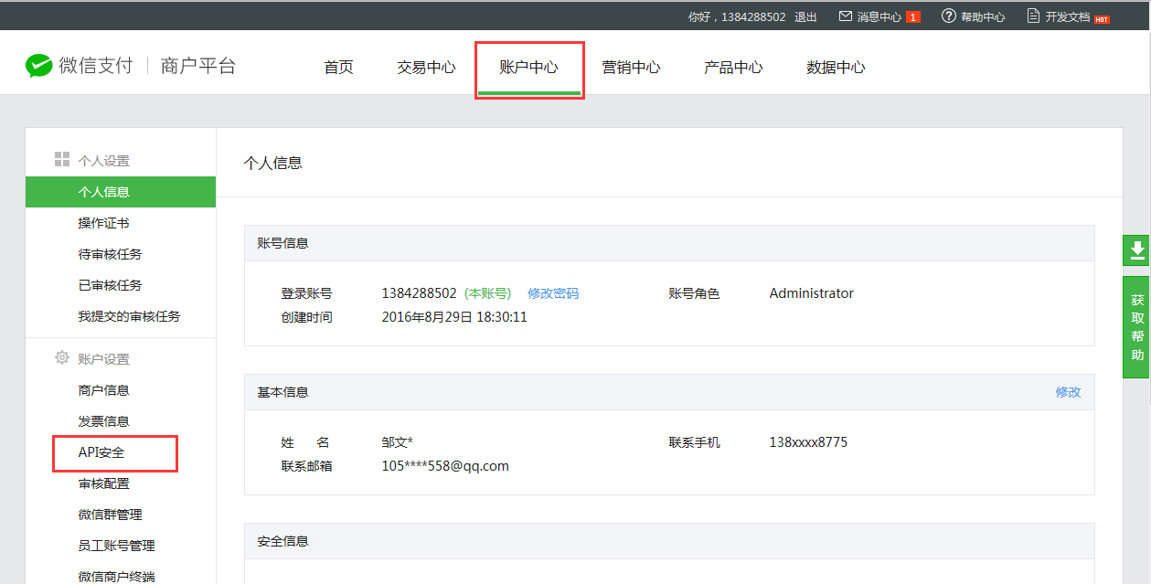

1. 安装证书后，设置API密锁,设置MD5密锁地址http://www.cmd5.com/

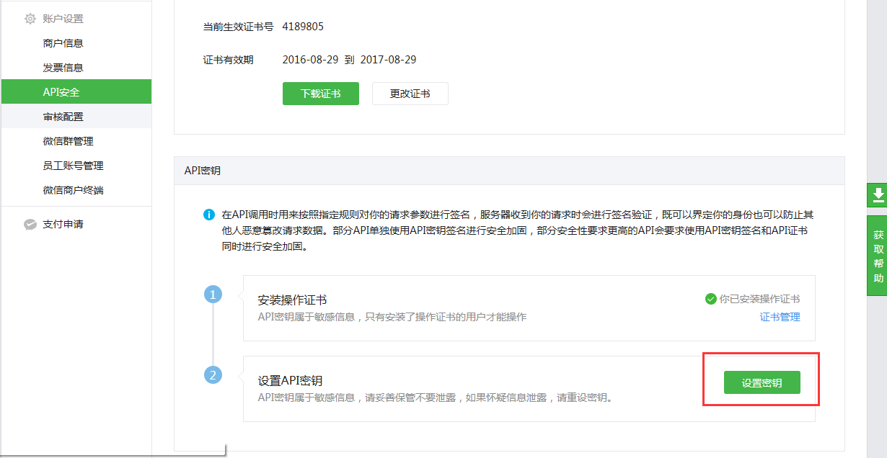

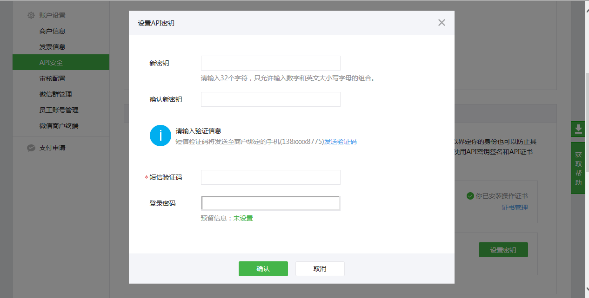

1. 登录微信公众平台 <https://mp.weixin.qq.com/> 设置开发选项

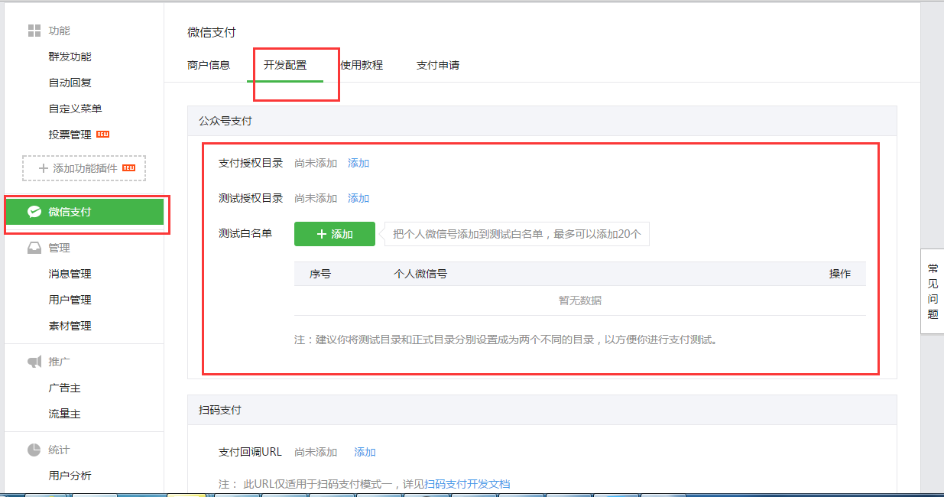

1. 先要同意成为开发者才能看到各种KEY 、密锁等信息

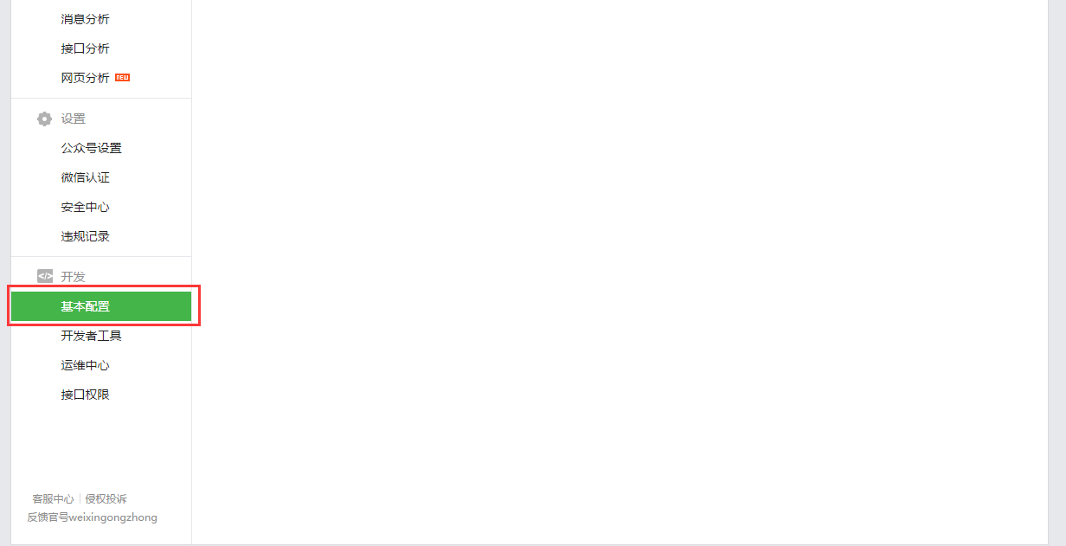

1. 邦定域名

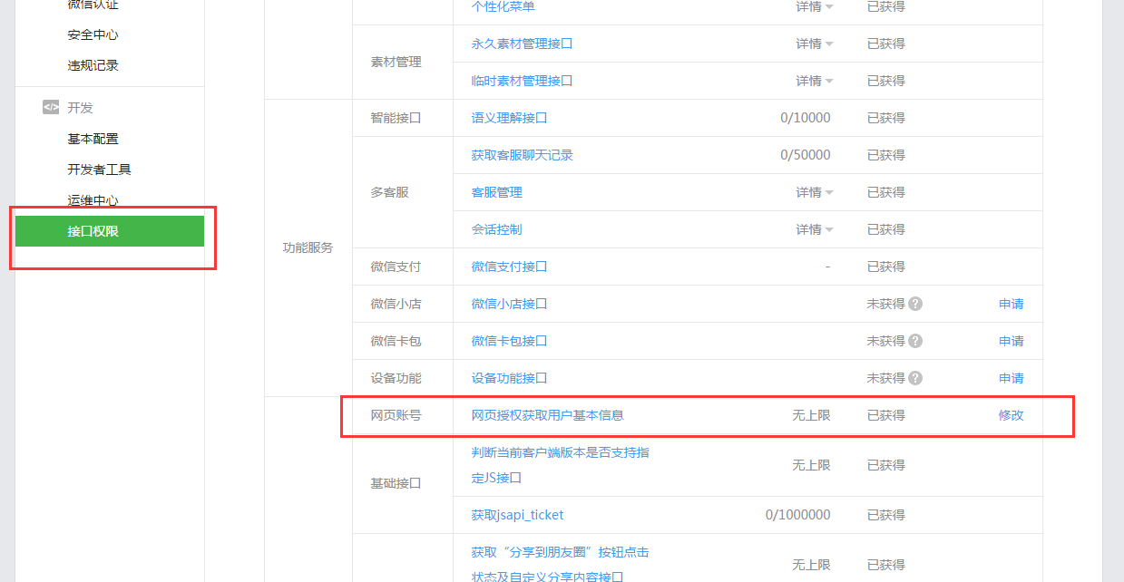

1. 测试支付环境 与 生产环境

6.1、添加支付授权目录，添加测试授权目录、添加测试白名单。

6.2、必须用测试白名用户走一次支付流程并支付成功，然后把所有测试白名单全部删掉，把 支付授权目录URL与测试目录URL 对换。等待10分钟左右自动转成生产环境。